Zegar projekcyjny JVD SB 108 – projekcja wskazówek
WSTĘP____________________________________________________________________________
Ten zegar JVD łączy w sobie klasyczny design zegara analogowego z najnowocześniejszą techniką projekcji.
- tarcza zegara analogowego ( ze wskazówkami )
- regulowana wielkość rzutowanego obrazu
- bezpieczna technologia LED o długiej żywotności
- możliwość zarówno postawienia na równej powierzchni, jak i zamontowania na stropie przy pomocy uchwytu mocującego.

OPIS_____________________________________________________________________________
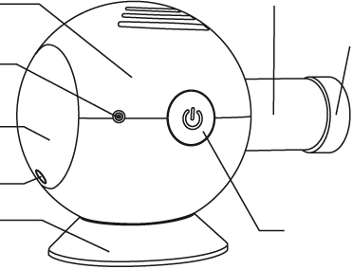
Stabilny korpus zegara tubus
Gniazdko zasilacza osłona obiektywu
Tylne wieko
Zatrzask tylnego wieka
Podstawa wyłącznik (on/off)

WKŁADANIE / WYMIANA BATERII____________________________________________________
Sam chód zegara zapewniany jest przez baterię, natomiast do projekcji – zużywającej więcej energii – konieczne jest podłączenie do sieci za pośrednictwem zasilacza.
- Tylne wieko zegara zdejmuje się naciskając zatrzask, a jednocześnie przesuwając drugą ręką wieko w dół.
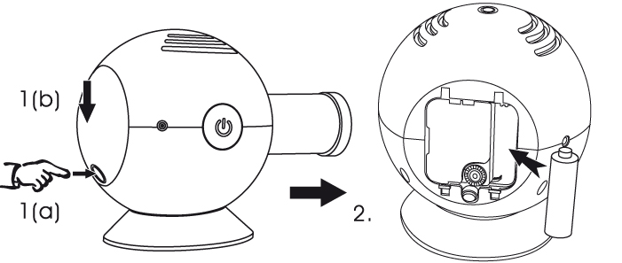
- Do pojemnika baterii wkłada się jedną baterię typu AA (paluszek), zwracając uwagę na właściwe skierowanie biegunów + / - baterii.
- Po włożeniu baterii wieko należy zamknąć.

STOSOWANIE ZASILACZA SIECIOWEGO_______________________________________________-
Projekcja obrazu wymaga podłączenia zegara do sieci. Zasilacz sieciowy znajduje się w komplecie.
Po wsunięciu wtyczki zasilacza do gniazdka w zegarze, zasilacz włączamy do gniazdka sieciowego.

NASTAWIANIE CZASU________________________________________________________________
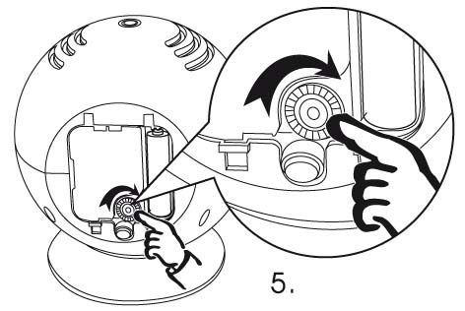
- Włączamy zegar przez naciśnięcie wyłącznika on/off.
- Rzutujemy obraz zegara na ścianę lub sufit
- Nastawiamy ostrość obrazu wysuwając lub wciskając obiektyw
- Zdejmujemy tylne wieko (podobnie jak przy wkładaniu baterii)
- Nastawiamy żądany czas obrotem kółeczka na mechanizmie zegara.

WYMIANA FILTRA BARWNEGO (w komplecie filtry: żółty, niebieski, czerwony)________________
- Zdejmujemy osłonę obiektywu. strzałki na osłonie oraz tubusie powinny się pokrywać (p. ilustr.).
- Wkładamy filtr barwny do tubusa a następnie dwie podkładki, tak aby trafiły w nacięcia tubusa.
- Kładziemy soczewkę na filtrze, zamykamy tubus osłoną i mocujemy przez obrót.
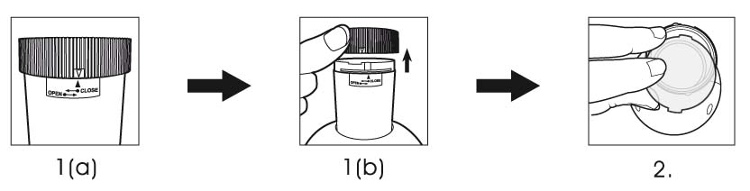
UMIESZCZENIE ZEGARA ______________________________________________________________
Zegar można zarówno postawić na poziomej powierzcni, jak i zamocować na suficie.

Powierzchnia pozioma strop
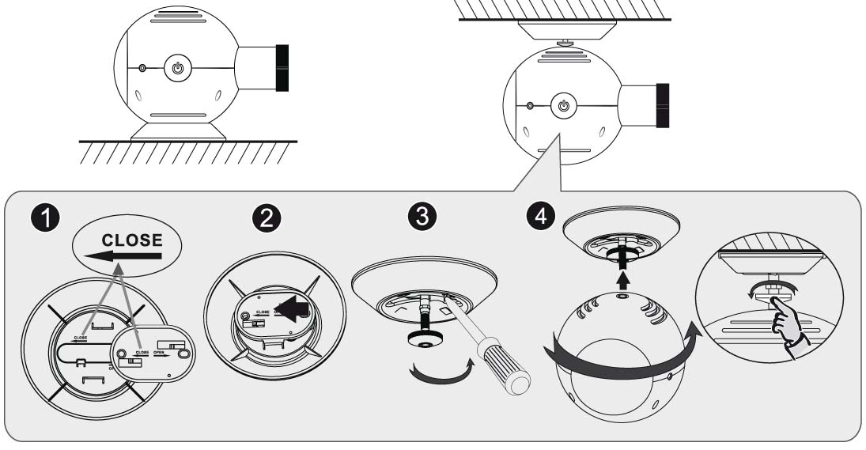

Nie należy wyrzucać sprzętu wraz ze zwykłymi domowymi odpadkam! Należy odnieść go do punktu zbiorczego surowców wtórnych, gdzie zostanie odpowiednio utylizowany i recyklowany. Zużyty wyrób można zwrócić sprzedawcy. Niefachowa likwidacja sprzętu może spowodować poważne skażenie środowiska. Ekologiczną likwidację tego sprzętu zapewnia system Retela.
Zużyte baterie należy wyrzucać do specjalnego pojemnika na ten cel przeznaczonego
Dostawca:
Jasněna Vláhová
Nové Město nad Metují
www.vlahova.cz

ImporterJasněna Vláhová oświadcza niniejszym, że produkt spełnia podstawowe wymagania oraz stosowne postanowienia dyrektywy unijnej 1999/5/WE.
.



